詳細についてはそれぞれの
ホームページでご確認ください。

☀ 助 成 金 情 報 ☀

子どもゆめ基金
【対象事業】①子どもの体験活動（キャンプや自然観察などの自然体験活動、科学実験教室などの科学体験活動、文化・芸術・スポーツ等を通じた交流を目的とした活動、清掃活動などの社会奉仕体験活動、地域の商店街・農業・漁業などの職場体験活動など）②子どもの読書活動（読み聞かせ会、読書会活動など）③子ども向け教材開発・普及活動（インターネット等で利用可能なデジタル教材を開発し普及する活動）
【対象団体】社団法人、財団法人、NPO法人、法人格を有しない地域のグループ・サークルなど、青少年教育に関する活動を行う民間の団体。
【助成金額】二次募集は30万円以下。
【〆切】一次募集12月5日（木）当日消印有効
【問合せ】独立行政法人国立青少年教育振興機構 子どもゆめ基金助成課 〒151-0052 渋谷区代々木神園町3-1 ☎0120-579081 E-mail:yume@niye.go.jp

（公財）日本環境協会 東京ガス環境おうえん基金
【対象事業】①省エネルギーおよび再生可能エネルギー利用の推進に関する活動②資源の再利用、廃棄物の削減に関する活動③生物多様性の保全に関する活動
④環境に配慮したライフスタイルの促進に関する活動⑤学校、幼稚園の教育機関への環境教育支援活動
【対象団体】東京・神奈川・千葉・埼玉・茨城・栃木・群馬・山梨・長野の１都８県内を活動エリアとする、公益を目的とした非営利の民間団体で、継続して環境保全活動に取り組んできた団体。
【対象活動期間】2014年4月1日〜2015年3月31日
【助成金額】１活動に対して10〜100万円。総額1,000万円
【〆切】12月1日（日）〜2014年1月15日（水）当日消印有効
【問合せ】（公財）日本環境協会 東京ガス環境おうえん基金事務局 〒103-0002 中央区日本橋馬喰町1-4-16馬喰町第一ビル９階 ☎042-5643-6262
e-mail:ooenkikin@japan.email.ne.jp

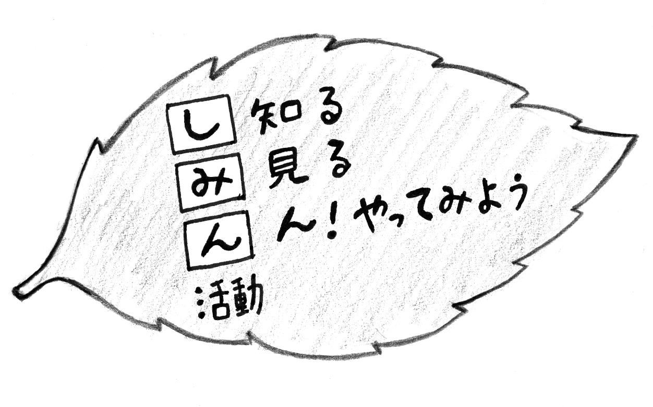
センターのキャッチコピー

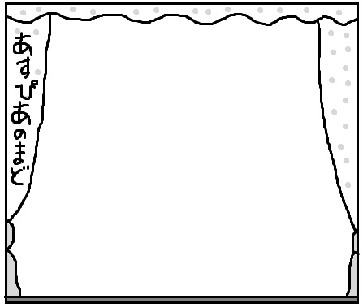
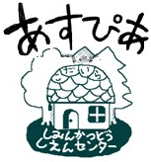
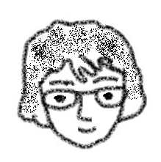
あすぴあだより
交流サロン
◆アンチエイジング 頭と体の健康サロン
アンチエイジングに興味のある方に向けて、気軽に始められる健康方法をゲストの市民活動４団体が実演を交えて紹介します。実演を観るだけでも楽しいサロンです。〈ゲスト〉中国健康法普及協会、右脳いきいきクラブ、国分寺・いきいき健康麻将、小平ターゲット・バードゴルフ協会
【日時】１１月２７日（水）14:00〜16:00

◆わかってもらう プレゼンテーションの練習
団体の活動内容をプレゼンしても、うまく伝わらなかった経験はありませんか？ 参加者同士でプレゼンし、お互いにアドバイスを出し合います。出されたアドバイスは、冊子にまとめて後日お渡しします。聞くだけの参加もできますので、お気軽にご参加ください。
【日時】１２月７日（土）14:00〜16:00

いずれも
【場所】小平元気村おがわ東第二会議室
【定員】30名 【参加費】無料
【申込み】あすぴあへ

2010.4.1からNPO法人小平市民活動ネットワークが指定管理者として小平市民活動支援センターの管理運営をしています。
お問合せは小平市民活動支援センターあすぴあへ
☎ 042-348-2104、9:00〜17:00
（月・祝および奇数月第２日曜休館）
★★★★★★★★★★★★★★★★★★★★★★
交流スペースでは、「アロマとハーブの玉手箱」の活動を展示しています。
★★★★★★★★★★★★★★★★★★★★★★
市民活動パワーアップ講座
「コミカフェ体験で仲間づくり」が
終了しました。

ＮＰＯフェスタ前日の飾り付けや案内ポップ等の
準備も若いパワーで精力的にこなし、当日は
たくさんの方々にご来店いただきました。
講座最終日のまとめ会では、参加者の
高い満足度がうかがえました。

今年のフェスタは、ぎりぎりまで台風の進路に悩まされましたが、大勢の方に来ていただいて賑やかなうちに終了しました。特に、屋内広場（体育館）は参加団体のPRポスターを万国旗風に飾り付け、まつりを盛り上げました。「お祭りらしくてよい」という感想が届きました。

